BURMISTRZ MIASTA GUBINA

OGŁASZA
Pierwszy przetarg ustny nieograniczony na sprzedaż niezabudowanej nieruchomości gruntowej z przeznaczeniem pod budownictwo produkcyjno-usługowe. Nieruchomość gruntowa położona w obrębie 9 m. Gubina przy ulicy Legnickiej, oznaczona jest jako działka nr 80 o pow. 2,2552 ha, dla której Sąd Rejonowy w Krośnie Odrzańskim, VI Zamiejscowy Wydział Ksiąg Wieczystych z siedzibą w Gubinie prowadzi Księgę Wieczystą nr ZG2K/00011598/7.

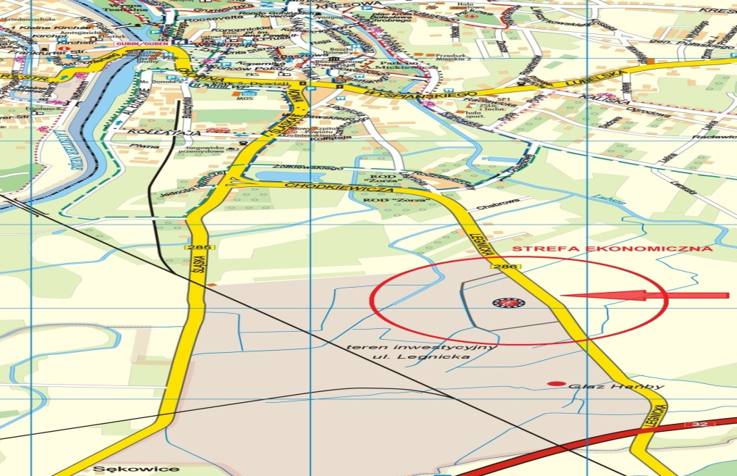
CENA WYWOŁAWCZA NIERUCHOMOŚCI – 576.300,00 zł /netto/
WADIUM – 57.630,00 ZŁ
CHARAKTERYSTYKA NIERUCHOMOŚCI GRUNTOWEJ
Numer ewidencyjny, powierzchnie nieruchomości, położenie | Działka nr 80 o powierzchni 2,2552 ha.  Nieruchomość położona jest w południowej części miasta przy ulicy Legnickiej (droga wojewódzka nr 286). Teren inwestycji położony jest około 2,5 km od centrum miasta i około 1 km od drogi krajowej nr 32 łączącej Zieloną Górę z granicą państwa. W sąsiedztwie nieruchomości położone są tereny inwestycyjne o powierzchni około 25 ha.
Stan zagospodarowania nieruchomości | Działka niezabudowana, wykorzystywana rolniczo – bezumownie. Wzdłuż działki nr 80, jej północnej granicy z działką nr 79 przebiega rów melioracyjny, który pełni funkcję odwodnienia terenu.
Kształt nieruchomości | Teren płaski, kształtem przypominający wielobok nieforemny pozwalający na racjonalne zagospodarowanie nieruchomości.
Przeznaczenie w obowiązującym planie zagospodarowania przestrzennego / decyzja o warunkach zabudowy | Północno - wschodnia część nieruchomości objęta jest obowiązującą zmianą miejscowego planu zagospodarowania przestrzennego miasta Gubin uchwalonego przez Radę Miejską w Gubinie uchwałą nr XLIII/356/2002 z dnia 21 lutego 2002 r., oznaczona jest w planie symbolem P,KS,IT jako teren lokalizacji obiektów o funkcji produkcyjno – technicznej, gdzie powierzchnia sprzedażowa obiektów handlowych nie może przekroczyć 1000 m², teren lokalizacji obiektów i urządzeń obsługi komunikacji samochodowej oraz obiektów i urządzeń infrastruktury technicznej. Na teren nie objęty obowiązującym planem zagospodarowania przestrzennego (zachodnia część działki) została wydana decyzja o warunkach zabudowy nr GB.6730.40.2011.W z dnia 18.04.2011 roku dla inwestycji polegającej na budowie obiektów produkcyjno – usługowych.
Infrastruktura techniczna | Dojazd do działki drogą wojewódzką nr 286 o nawierzchni utwardzonej połączoną z drogą krajową nr 32 łączącą Zieloną Górę z granicą państwa.  Infrastruktura techniczna w ulicy: sieć elektryczna, wodno – kanalizacyjna, telefoniczna.
Teren nieruchomości położony jest w Kostrzyńsko – Słubickiej Specjalnej Strefie Ekonomicznej jako Kompleks nr 3, zgodnie z Rozporządzeniem Rady Ministrów z dnia 28 września 2011 roku.
Nieruchomość stanowi własność Gminy Gubin o statusie miejskim.
Przetarg odbędzie się dnia 29 sierpnia 2019 r. o godz. 11.00 w sali narad Urzędu Miejskiego w Gubinie ul. Piastowska 24.
Wadium w pieniądzu, w wysokości 10% ceny wywoławczej, należy wpłacić najpóźniej do dnia 26 sierpnia 2019 r. na konto PKO BP S.A. o/Zielona Góra nr 131020 5402 0000 0502 0027 8747 (w tytule wpłaty wskazać nieruchomość, której dotyczy).
Za datę wniesienia wadium uważa się datę wpływu środków pieniężnych na rachunek Urzędu Miejskiego w Gubinie. W przypadku regulowania wadium za pośrednictwem poczty lub banków wpłaty należy dokonać z takim wyprzedzeniem, aby wyżej wymieniona kwota wadium wpłynęła na konto sprzedającego w określonym w ogłoszeniu terminie. Za uczestnika przetargu uznaje się osobę dokonującą wpłatę wadium, tj. właściciela konta bankowego bądź pełnomocnika tego konta, z którego dokonano wpłaty wadium lub osobę wskazaną jako wpłacający w tytule wpłaty wadium.
Osoby przystępujące do przetargu zobowiązane są do zapoznania się ze stanem faktycznym nieruchomości, będącej przedmiotem przetargu poprzez dokonanie oględzin terenu oraz do zapoznania się z dokumentacją formalno-prawną, w tym z ustaleniami obowiązującej zmiany miejscowego planu zagospodarowania przestrzennego miasta Gubina uchwalonego uchwałą Rady Miejskiej w Gubinie nr XLIII/356/2002 z dnia 21 lutego 2002 r. oraz z decyzją o warunkach zabudowy nr GB.6730.40.2011.W z dnia 18.04.2011 roku
Zbycie przedmiotowej nieruchomości odbędzie się w stanie istniejącego zainwestowania i istniejącej infrastruktury, w związku z czym nabywający przejmie nieruchomość w stanie faktycznym i prawnym.
Przystępujący do licytacji zobowiązany jest do sprawdzenia czy przedmiotowa nieruchomość odpowiada jego planowanym zamierzeniom inwestycyjnym.
W przypadku wystąpienia konieczności usunięcia drzew i krzewów rosnących na w/w działce, ewentualnego przełożenia istniejącej infrastruktury technicznej (w uzgodnieniu z właścicielem sieci technicznej), nabywca nieruchomości wykona wymienione prace we własnym zakresie i na własny koszt. Nabywca zobowiązany jest na własny koszt uporządkować teren i przygotować go do zabudowy, a także do realizacji niezbędnego dla zamierzonej inwestycji uzbrojenia technicznego. Przyłącza do istniejących sieci nabywca działki dokona własnym staraniem i na własny koszt, po uzgodnieniu z zarządcami sieci. Na nabywcy nieruchomości ciąży obowiązek wykonania własnym staraniem i na własny koszt wjazdu na nieruchomość za zgodą zarządcy drogi.
Sprzedający nie ponosi odpowiedzialności za złożone warunki geotechniczne gruntu. Nie wyklucza się istnienia na nieruchomości kamieni i przedmiotów niewidocznych wizualnie. W przypadku wystąpienia w obrębie nieruchomości sieci kolidujących z zabudową, nabywca dokona ich przełożenia na własny koszt w uzgodnieniu z właścicielem sieci.
Na podstawie map zagrożenia powodziowego i map ryzyka powodziowego teren nieruchomości znajdują się na obszarze, na którym prawdopodobieństwo występowania powodzi jest niskie i wynosi 0,2%. Ponadto teren znajduje się w strefie Q_{1%,} która stanowi obszar szczególnego zagrożenia powodzią (średnie prawdopodobieństwo występowania powodzi). Lokalizacja nowej zabudowy na terenach szczególnego zagrożenia powodzią możliwa jest po uzyskaniu pozwolenia wodnoprawnego, zgodnie z art. 390, ust 1 pkt 1 b ustawy Prawo wodne (t. j. Dz. U. z 2018 r., poz. 2068 z późn. zm.).
Nabywca nieruchomości przejmuje wraz z gruntem obowiązek usunięcia z terenu wszystkich bezumownych użytkowników.
Nabywca na własny koszt zleci uprawnionym podmiotom odtworzenie granic nieruchomości.
Przetarg przeprowadzi komisja w składzie wyznaczonym w § 1 Zarządzenia nr I/2010 Burmistrza Miasta Gubina z dnia 5 stycznia 2010 r.
Wadium osoby wygrywającej przetarg zostaje zaliczone na poczet ceny nabycia. Pozostałym osobom wadium zostanie wypłacone, na wniosek, w ciągu 3 dni po zakończeniu przetargu. Wylicytowana cena sprzedaży nieruchomości podlega zapłacie do czasu zawarcia aktu notarialnego, którego termin zostanie ustalony najpóźniej w ciągu 21 dni od dnia rozstrzygnięcia przetargu.
Koszty przygotowania dokumentacji, sporządzenia umowy notarialnej i opłaty sądowe w całości ponosi nabywca.
Do ceny nieruchomości zostanie zastosowana stawka podatku od towarów i usług zgodnie z obowiązującymi przepisami na dzień transakcji.
Uczestnicy przetargu zobowiązani będą przed przystąpieniem do przetargu do złożenia komisji pisemnego oświadczenia o zapoznaniu się ze stanem prawnym i faktycznym nieruchomości oraz warunkami przetargu i przyjęciu ich bez zastrzeżeń, pod rygorem niedopuszczenia tych osób do przetargu.
Osoby uczestniczące w przetargu zobowiązane są okazać komisji przetargowej dowód wpłaty wadium oraz:
- w przypadku osoby fizycznej: dokument potwierdzający tożsamość uczestnika przetargu (dowód osobisty, paszport lub prawo jazdy), a pozostającej w związku małżeńskim nie posiadającej rozdzielności majątkowej, do dokonywania czynności przetargowych, konieczna jest obecność obojga małżonków lub jednego z nich z pełnomocnictwem drugiego małżonka, zawierającym zgodę na odpłatne nabycie nieruchomości,
- w przypadku pełnomocnika osoby fizycznej: dokument potwierdzający tożsamość pełnomocnika (dowód osobisty, paszport lub prawo jazdy) oraz pełnomocnictwo notarialne lub z notarialnie poświadczonym podpisem mocodawcy,
- w przypadku osoby fizycznej prowadzącej działalność gospodarczą: dokument potwierdzający tożsamość pełnomocnika (dowód osobisty, paszport lub prawo jazdy) oraz aktualne (nie dłużej niż sprzed 3 miesięcy) zaświadczenie o prowadzeniu działalności gospodarczej lub wydruk z Centralnej Ewidencji i Informacji o Działalności Gospodarczej. W przypadku osób fizycznych, które przystępując do przetargu w ramach spółki cywilnej, działając również na rzecz nieuczestniczących w przetargu wspólników, winna ponadto zostać przedstawiona uchwała potwierdzająca zgodę wspólników na nabycie nieruchomości lub umowa spółki uprawniająca wspólnika/wspólników uczestniczących w przetargu do nabywania nieruchomości bez zgody pozostałych wspólników,
- w przypadku przedstawiciela/przedstawicieli osoby prawnej lub innej jednostki podlegającej obowiązkowi wpisu do KRS: dokument potwierdzający tożsamość pełnomocnika (dowód osobisty, paszport lub prawo jazdy) oraz aktualny (nie dłużej niż sprzed 3 miesięcy) odpis z rejestru sądowego lub wydruk z Krajowego Rejestru Sądowego;
- w przypadku pełnomocnika osoby prawnej lub innej jednostki podlegającej obowiązkowi wpisu do KRS: dokument potwierdzający tożsamość pełnomocnika (dowód osobisty, paszport lub prawo jazdy), pełnomocnictwo notarialne lub z notarialnie poświadczonym podpisem ustawowego przedstawiciela mocodawcy oraz aktualny (nie dłużej niż sprzed 3 miesięcy) odpis z rejestru sądowego lub wydruk z Krajowego Rejestru Sądowego;
- w pozostałych przypadkach dokumenty świadczące zgodnie z obowiązującymi przepisami o reprezentowaniu osoby lub jednostki organizacyjnej uczestniczącej w przetargu oraz dokument potwierdzający tożsamość osoby przystępującej w jej imieniu do przetargu (dowód osobisty, paszport lub prawo jazdy); w przypadku pełnomocnika takiej osoby lub jednostki, również pełnomocnictwo notarialne lub z notarialnie poświadczonym podpisem (zapis dotyczy np. wspólnot mieszkaniowych, gminy, pełnomocników tych jednostek/osób);
- z cudzoziemcem w przetargu winien uczestniczyć tłumacz przysięgły. Podmioty zagraniczne wiążą przepisy ustawy z dnia 24 marca 1920 r. o nabywaniu nieruchomości przez cudzoziemców (j.t. Dz. U. z 2017 r. poz. 2278).
Niedotrzymanie terminu zawarcia umowy notarialnej bez usprawiedliwienia przez uczestnika, który przetarg wygra, powoduje przepadek wadium a przetarg czyni niebyłym.
Nieruchomość sprzedawana jest na podstawie danych z ewidencji gruntów. W przypadku ewentualnego wznowienia granic wykonanego na koszt i staraniem nabywcy Gmina Gubin o statusie miejskim nie bierze odpowiedzialności za ewentualne różnice. Wskazanie granic nieruchomości na gruncie przez geodetę może dokonać Gmina Gubin na koszt kupującego. Gmina nie dysponuje danymi co do warunków gruntowo-wodnych oraz występowania zanieczyszczeń gruntu oraz przykrytych warstwą gleby elementów będących pozostałością po konstrukcjach budowlanych w obrębie zbywanej nieruchomości. Osoby zamierzające wziąć udział w przetargu mogą za zgodą Gminy wykonać stosowne badania własnym staraniem i na własny koszt. Nabywca przyjmuje nieruchomość w stanie istniejącym.
Zbycie nieruchomości następuje na podstawie przepisów ustawy z dnia 21 sierpnia 1997 r. o gospodarce nieruchomościami (t.j. Dz. U. z 2018 r., poz. 2204 z późn. zm.). Przetarg zostanie przeprowadzony zgodnie z Rozporządzeniem Rady Ministrów z dnia 14 września 2004 r. w sprawie sposobu i trybu przeprowadzania przetargów oraz rokowań na zbycie nieruchomości (j.t. Dz. U. 2014, poz. 1490).
Ogłaszający ma prawo do odwołania ogłoszonego przetargu w formie właściwej dla jego ogłoszenia.
Ogłoszenie podaje się do publicznej wiadomości na okres dwóch miesięcy, począwszy od dnia 27 czerwca 2019 r.
Szczegółowych informacji odnośnie zbywanej nieruchomości można uzyskać w Wydziale Nieruchomości i Gospodarki Przestrzennej Urzędu Miejskiego w Gubinie, ul. Piastowska 24, tel. (68) 4558133, w godzinach pracy urzędu. Ogłoszenie o przetargu jest zamieszczone na stronie internetowej Urzędu Miejskiego w Gubinie www.bip.gubin.pl, www.przetargi-komunikaty.pl.

